**Раздел 1. Установка приложения**

**Операционная система iOS**

Для того, чтобы установить приложение, необходимо:

* открыть магазин приложений AppStore на планшете с iOS 9 и выше;
* найти приложение **«Учебники Просвещение»**;
* нажать на кнопку «Загрузить»;
* ввести ваш пароль Apple ID, если устройство его запросит;
* 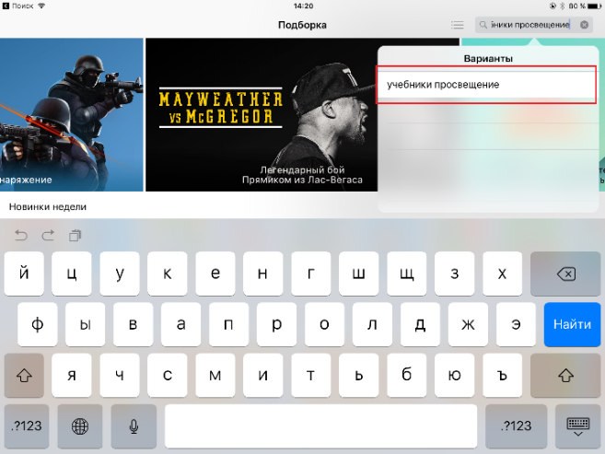дождаться установки приложения.

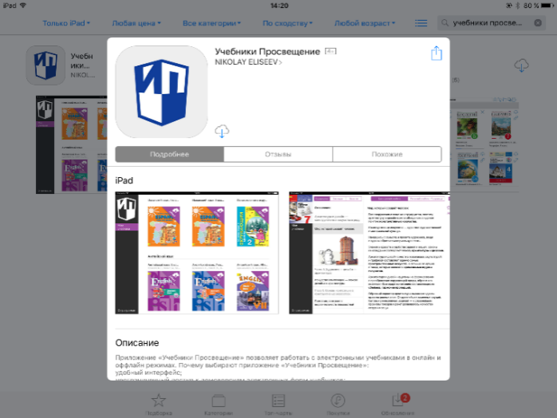

*Установка приложения на устройстве с iOS*

**Операционная система Android**

Для установки приложения потребуется совершить следующие действия:

* зайти в магазин приложений GooglePlay на планшете с Android 4.4 и выше;
* найти приложение «**УчебникиПросвещение**»;
* нажать на кнопку «Загрузить»;
* на открывшейся странице ознакомиться с разрешениями, которые требует данное приложение;
* принять их, нажав на кнопку «Принять и загрузить»;
* дождаться установки приложения.

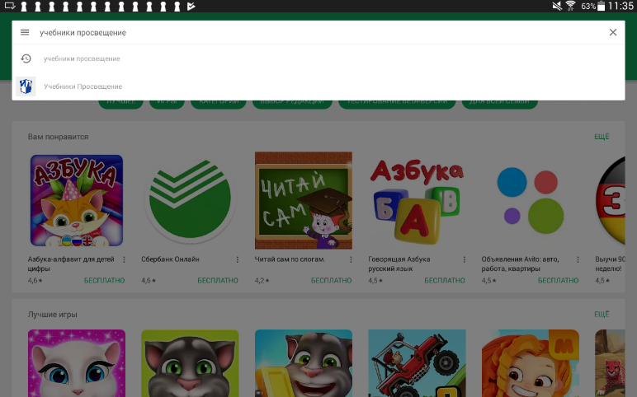

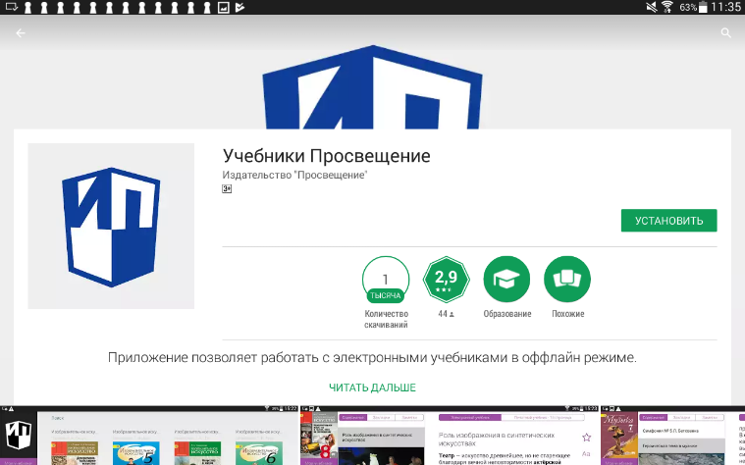

*Установка приложения на устройстве с Android*

**Операционная система Windows 8.1**

Для того, чтобы скачать приложение, необходимо:

* открыть официальный магазин приложений WindowsStore;
* найти приложение «**УчебникиПросвещение**»;
* нажать на кнопку «Установить», после чего начнётся загрузка и автоматическая установка приложения;
* зайти в Пуск и во вкладке все приложения найти«УчебникиПросвещение», используя поиск;
* нажав правую клавишу (удерживая некоторое время курсор учебника), выбратьопцию «Закрепить на начальном экране»;
* после перенесения приложения на начальный экран, разместите плитку всоответствии со своими предпочтениями.



*Установка приложения на устройстве с ОС Windows 8.1*

**Операционная система Windows 7**

Для того, чтобы скачать приложение, необходимо:

* воспользоваться ссылкой для скачивания приложения <http://catalog.prosv.ru/ebook/mobile-app/setup-new.exe>;
* 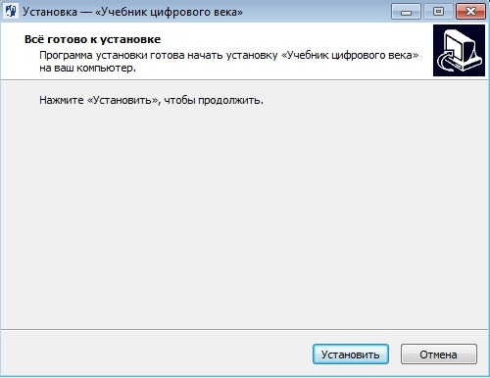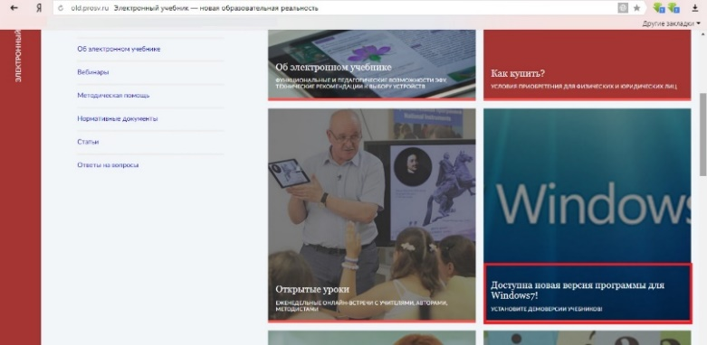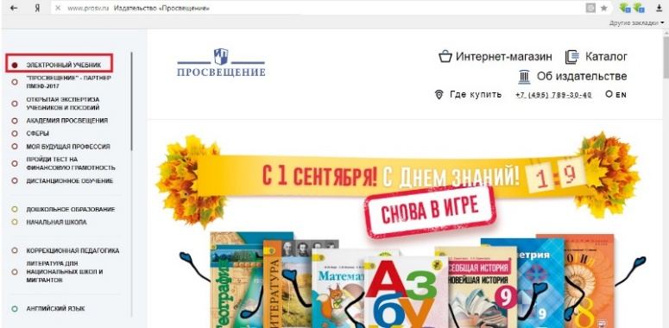запустить установку программы «Учебники Просвещение» и следовать рекомендациям установщика.

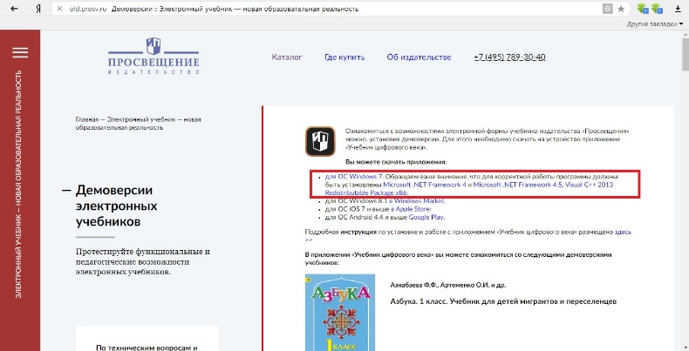

*Установка приложения на устройстве с ОС Windows 7*

Кроме того, вы можете воспользоваться прямыми ссылками для установки приложения.

* Ссылка для установки версии под Android 4.4 и выше <https://play.google.com/store/apps/details?id=com.prosv.ebook>
* Ссылка для установки версии под iOS9 и выше <https://itunes.apple.com/ru/app/учебники-просвещение/id1146377563>
* Ссылка для установки версии под Windows 8.1 и выше <https://www.microsoft.com/ru-ru/store/p/Учебники-Просвещение/9nblggh51nx6>
* Ссылка для скачивания версии под Windows 7 <http://catalog.prosv.ru/ebook/mobile-app/setup-new.exe>;

**Раздел 2. Вход в приложение**

После установки приложение будет размещено на рабочем столе вашего устройства. Запустите его.

После первого открытия приложения «Учебники Просвещение» предлагается войти в личный кабинет.

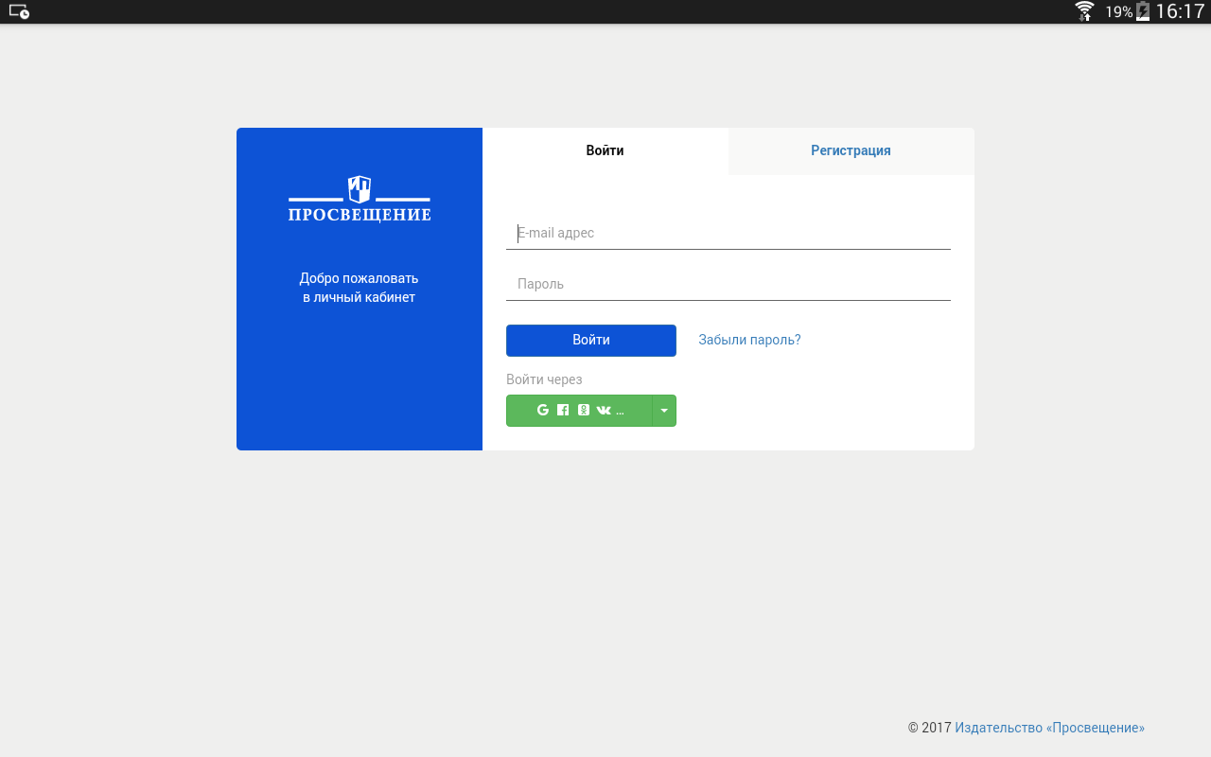

Это можно сделать разными способами. Если вы зарегистрированы на сайте издательства prosv.ru, то введите данные для входа.

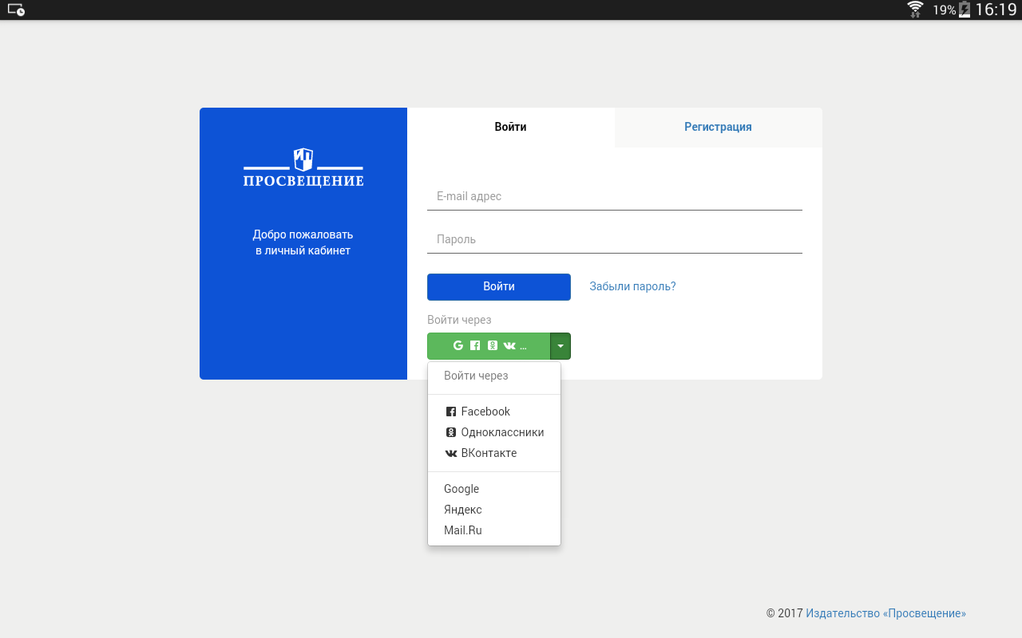

В ином случае вы можете воспользоваться аккаунтами в социальных сетях или электронной почтой.

Если эти варианты вам не подходят, вы можете зарегистрироваться с помощью адреса электронной почты. Для этого перейдите в окно «Регистрация», введите e-mail и следуйте дальнейшим указаниям.

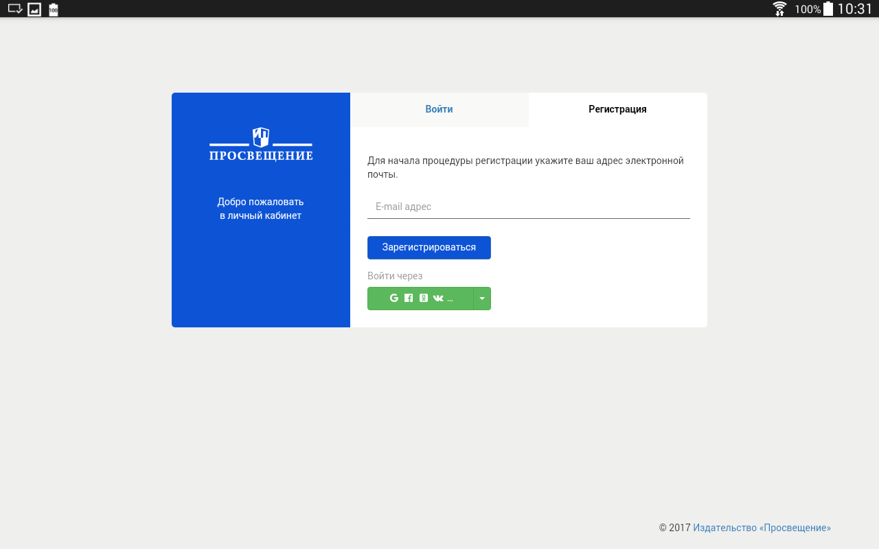

После авторизации необходимо принять лицензионное соглашение, и вы получите доступ к интерфейсу приложения.

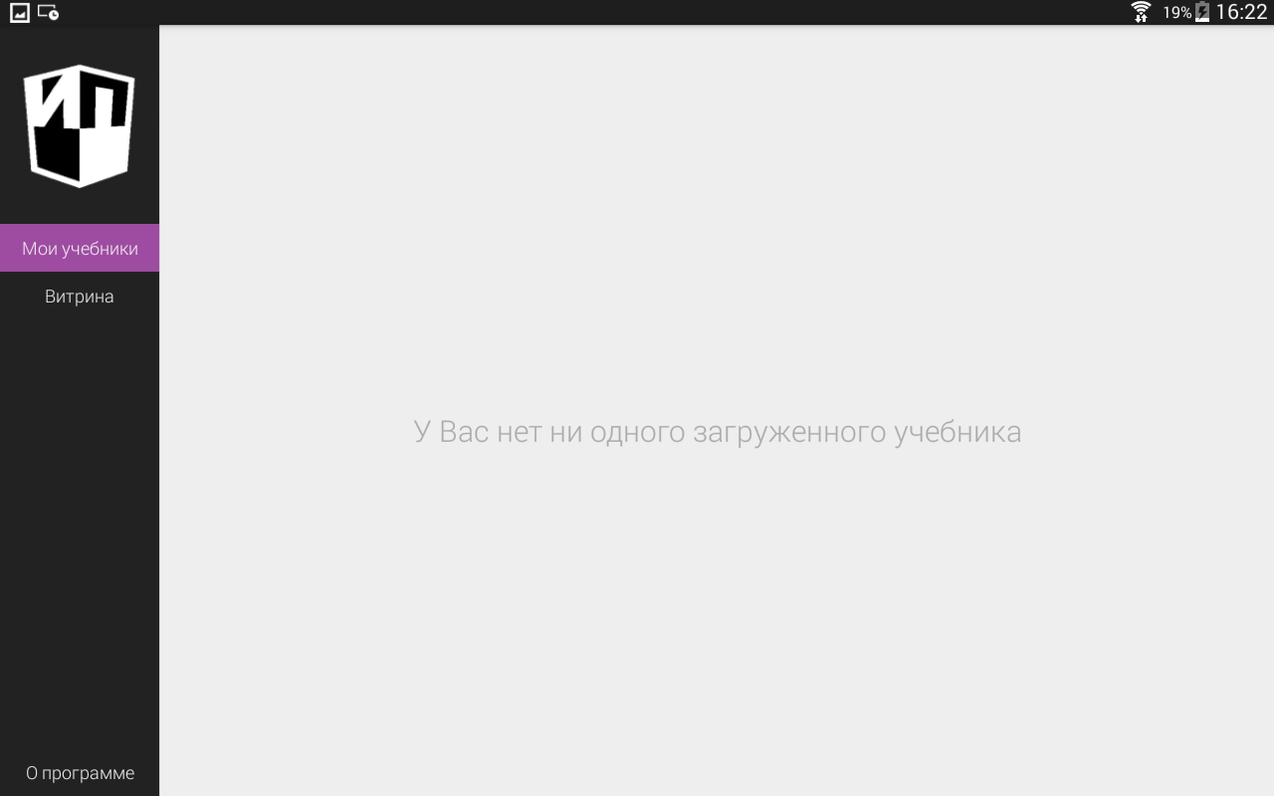

После входа возможно получить доступ к учебникам. Для этого введите полученный код в разделе «Активировать код», доступном в «Витрине». Нажмите активировать, и учебники станут доступны для загрузки в разделе «Мои учебники».

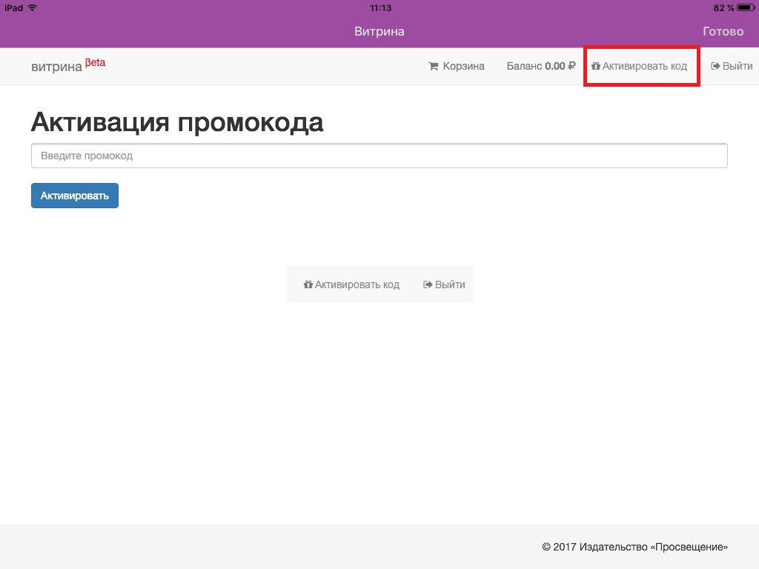

Чтобы перейти туда, нажмите на кнопку «Готово» и выберите нужный раздел на боковой панели. Для загрузки учебника на устройство нажмите на кнопку «Загрузить всё» или на обложку нужного издания.

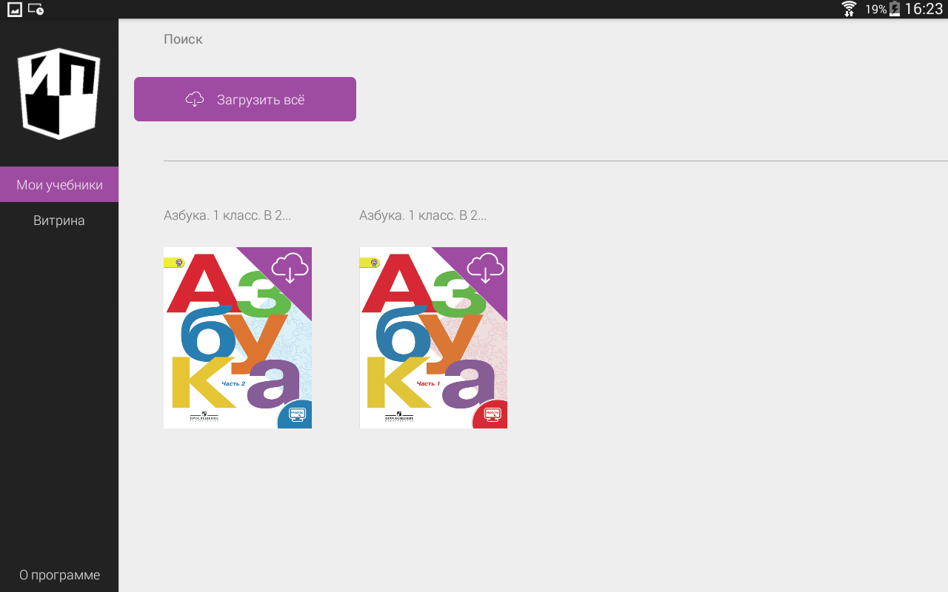

После скачивания на устройство содержание учебника будет доступно без подключения к Интернету.